Tisková zpráva

Filmaři natáčí v liduprázdné metropoli dokument Planeta Praha,
hlavními hrdiny jsou zvířata a jejich fascinující dobrodružství

Planeta Praha - jediné natáčení s miniaturním štábem a hlavními hrdiny bez roušek

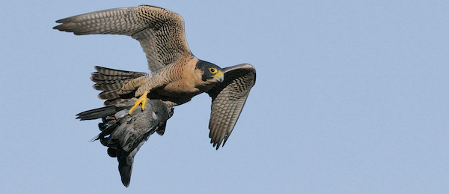
Sokol stěhovavý vyměnil strmé skalní útesy, kde v přírodě hnízdí, za komíny pražských
tepláren a spaloven

Zatímco mnohačlenné štáby nemohou zatím v souvislosti s opatřeními zavedenými proti šíření nového koronaviru natáčet a herci nesmí před kameru bez roušek, v Praze začal vznikat jedinečný dokument s pracovním názvem Planeta Praha v hlavních rolích se zvířaty. Přírodu české metropole, v níž se jeho hrdinové mohou díky liduprázdnému městu cítit už několik týdnů téměř jako v opravdové divočině, natáčí miniaturní štáb pod vedením režisérů Mariána Poláka a Jana Hoška. Projekt navazuje na předchozí Planetu Česko z roku 2018, dokument o české přírodě se statisícovou návštěvností v kinech, milionovou sledovaností televizní premiéry a řadou filmových ocenění včetně nominace na Českého lva.

Přírodovědné dokumenty patří v naší zemi k nejoblíbenějším, většina produkce se však zaměřuje na exotická zvířata v dalekých krajích. Marián Polák ale svou Planetou Česko dokázal, že tuzemská příroda nabízí vzrušující prostředí, které si co do pestrosti a dobrodružnosti v ničem nezadá s exotickými krajinami. Planeta Praha bude opět velkolepou a zároveň poučnou podívanou pro celou rodinu. Nyní se chtějí tvůrci zaměřit na život zvířat ve velkoměstě.

Žánrově bude Planeta Praha tzv. wildlife dokumentem, který odkryje rozmanité způsoby adaptace živočichů a rostlin na městské prostředí. To vše na konkrétních a důvěrně známých místech Prahy, jako jsou například Petřínské sady, Valdštejnská zahrada, Olšanské hřbitovy, ale také třeba areál Thomayerovy nemocnice v Krči nebo zoologická zahrada v Troji.

„Co je pro lidi klidnou procházkou či posezením v zahradní restauraci, může být pro zvířata žijící v nedalekém parčíku dramatickým bojem o život. Rádi bychom, aby náš film v divácích vyvolal úžas nad silou, dynamikou a tvořivými schopnostmi pražské přírody. Genius loci hlavního města by měl hrát významnou roli, chceme divákům Prahu ukázat tak, jak ji dosud neznají,“ popisuje film jeden z režisérů Marián Polák.

Natáčení začalo v dubnu letošního roku a potrvá do konce roku následujícího. Jako „herci“ v něm figurují špačci, kosi, sokoli, vodní ptáci, nutrie, brouci roháči, hrobaříci, motýli, netopýři, křečci nebo mufloni a mnoho dalších druhů. „Zavedená omezení volného pohybu osob nám paradoxně pomohla k naprosto unikátním záběrům prázdných ulic, které využijeme jako podklady k trikovým záběrům zástavby mizející v divoké vegetaci. Příroda nám virovou epidemií pomáhá víc, než bychom si přáli. A ještě na tom ušetříme,“ říká producent Radim Procházka. V těchto dnech se filmaři připravují na natáčení scén se špačky, pro které umístili do Petřínských sadů speciálně upravené budky. „Špačci už mezitím začali obsazovat svoje původní budky, takže byl nejvyšší čas, uvidíme, co ještě stihneme. Nejen v otázce pandemie si příroda dělá, co chce - špatně se spoutává i s natáčecím plánem,“ dodává producent. Aktuálně mají tvůrci roztočené například záběry se slípkou zelenonohou, která hnízdí ve Stromovce, nebo s volavkou popelavou v pražské zoologické zahradě.

Natáčení filmu Planeta České doposud podpořili Magistrát hlavního města Prahy, Fond kinematografie, Pražské služby a Nadační fond Smečky, jeho českým koproducentem je společnost i/o post. Tvůrci nyní jednají také s partnery v Rakousku a na Slovensku. O snímek projevila zájem Česká televize. Premiéru plánuje distribuční společnost Aerofilms na jaro 2022.

PR a tiskový servis: Martina Chvojka Reková, martina.rekova@4press.cz, +420 731 573 993
Klára Bobková, klara.bobkova@4press.cz, +420 731 514 462

